الجمهـوريـة الجـزائريـة الديـمقـراطيـة الشعـبـيـة
République Algérienne Démocratique et Populaire
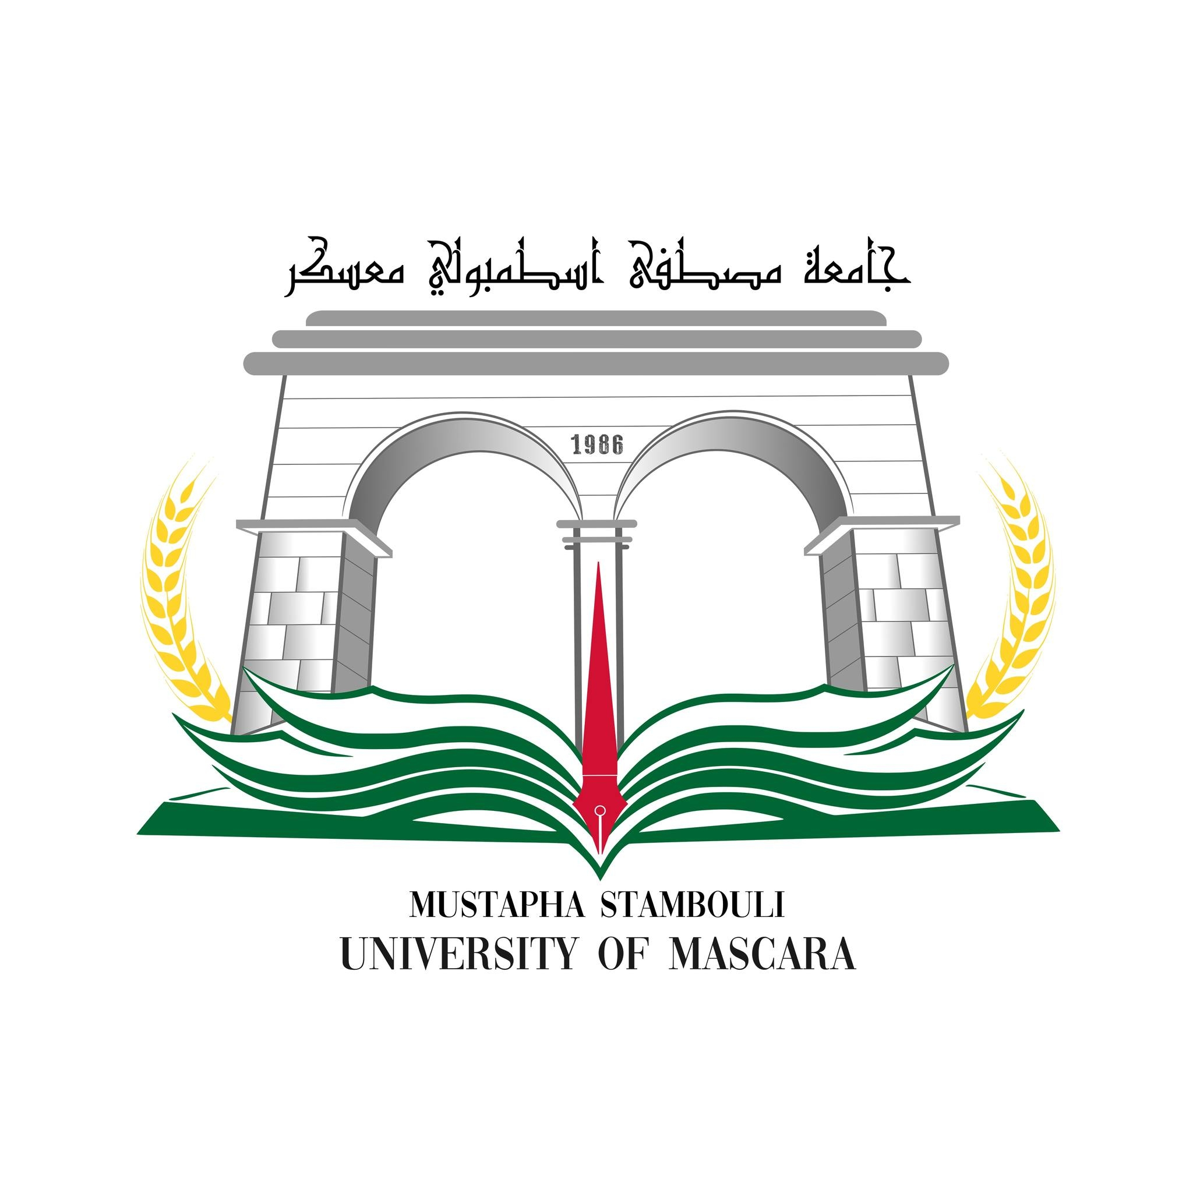
جامعة مصطفى اسطمبولي معسكر
نيابة مديرية التكوين العالي في الطور الثالث و التأهيل الجامعي و البحث العلمي و التكوين العالي فيما بعد التدرج
Université MUSTAPHA STAMBOULI de Mascara
Vice Rectorat de la Formation Supérieurede 3ème
Cycle, de l’Habilitation Universitaire et de la Recherche Scientifique, et la Formation Supérieur de la post-graduation

Nom : ………………………..…..Prénom : ……………………..…….….........
Date et lieu de naissance : …………………….…… à : ……………….….………
Fonction : ………………………..Département : …………………….………….
Inscrit en : Première Post – Graduation Deuxième Post – Graduation

Date de 1ère Inscription : ………………………………..…………….…………….
Lieu d’Inscription : ……………………………………………………..………….
Directeur de Thèse : …………………………………………………..……………

Sujet de Thèse de Doctorat

Aperçu sur le travail déjà réalisé : …………………………………………………….………......
…………………………………………………………………………………….………..…………………………………………………………………………….…………….……….……………………………………………………………………………………………….….…….
…………………………………………………………………………………………..……….
…………………………………………………………………………………………………...…………………………………………………………………………………………………...
…………………………………………………………………………………………………...
…………………………………………………………………………………………………..…………………………………………………………………………………………………..
…………………………………………………………………………………………………...…………………………………………………………………………………….………..……

Problèmes rencontrés (éventuellement) : …………………………………………..………...........
……………………………………...............................................................................................
Date de Soutenance prévue :…………………………………………………………………………….………………..

Fait à Mascara, le :………………………………….

L’étudiant L’Encadreur Le président du CS de la Faculté

